Przeciętne zatrudnienie i wynagrodzenia w gospodarce narodowej w 2025 r. – dane ostateczne
Według danych ostatecznych przeciętne zatrudnienie w gospodarce narodowej wyniosło 11042,2 tys. etatów i pozostało
na zbliżonym poziomie w stosunku do poprzedniego roku.
11,0 mln etatów
Przeciętne zatrudnienie
w gospodarce narodowej w 2025 r.
Przeciętne zatrudnienie w gospodarce narodowej
Przeciętne zatrudnienie uwzględnia pracowników pełnozatrudnionych oraz niepełnozatrudnionych
w przeliczeniu na pełne etaty
W 2025 r. najwięcej etatów skupionych było w sekcji Przetwórstwo przemysłowe (sekcja C)
– co stanowiło 22,4% przeciętnego zatrudnienia ogółem. Względem 2024 r. przeciętne zatrudnienie zwiększyło się w większości sekcji, a największy wzrost miał miejsce w sekcji Pozostała działalność usługowa (sekcja S) o 3,8% oraz Obsługa rynku nieruchomości∆ (sekcja L) o 3,0%. Spadek przeciętnego zatrudnienia odnotowano w sześciu sekcjach, z czego największy w sekcjach Górnictwo i wydobywanie (sekcja B) oraz Handel; naprawa pojazdów samochodowych∆ (sekcja G) o 2,9%.
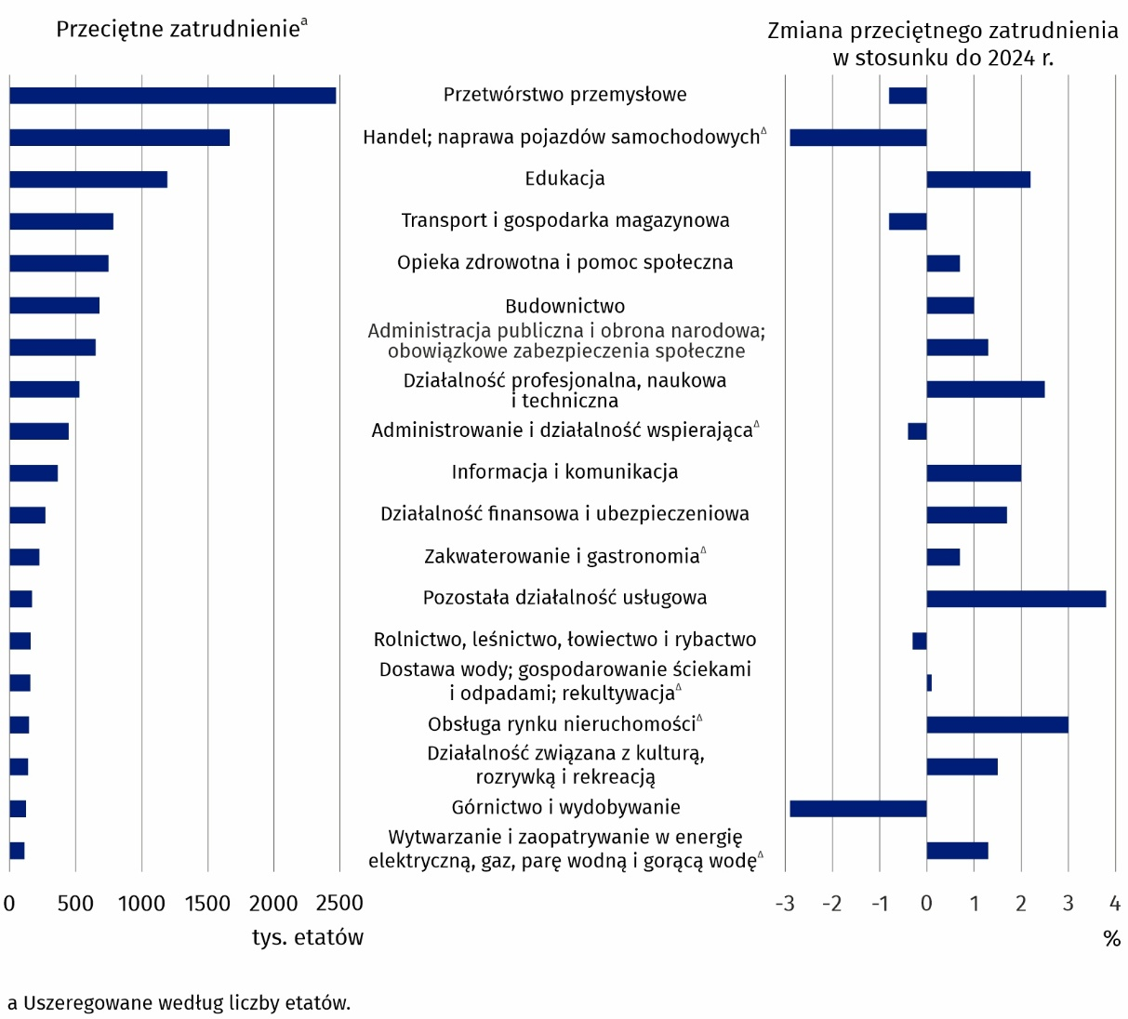
Wykres 1. Przeciętne zatrudnienie w gospodarce narodowej według sekcji PKD 2007
w 2025 r. – dane ostateczne
Przeciętne miesięczne wynagrodzenia brutto w gospodarce narodowej
W 2025 r. w stosunku do
2024 r. przeciętne miesięczne wynagrodzenie brutto
w gospodarce narodowej
nominalnie wzrosło o 8,8%
Według danych ostatecznych przeciętne miesięczne wynagrodzenie brutto w gospodarce
narodowej w Polsce w 2025 r. wyniosło 8872,34 zł. W porównaniu z 2024 r. wzrosło nominalnie o 8,8%. Przeciętne miesięczne wynagrodzenie brutto pozostało zróżnicowane według sekcji PKD i wahało się od 5873,62 zł w sekcji Zakwaterowanie i gastronomia∆ (sekcja I) do 14421,98 zł w sekcji Informacja i komunikacja (sekcja J). Było to odpowiednio o 33,8% mniej i o 62,5% więcej od przeciętnego miesięcznego wynagrodzenia brutto w Polsce.
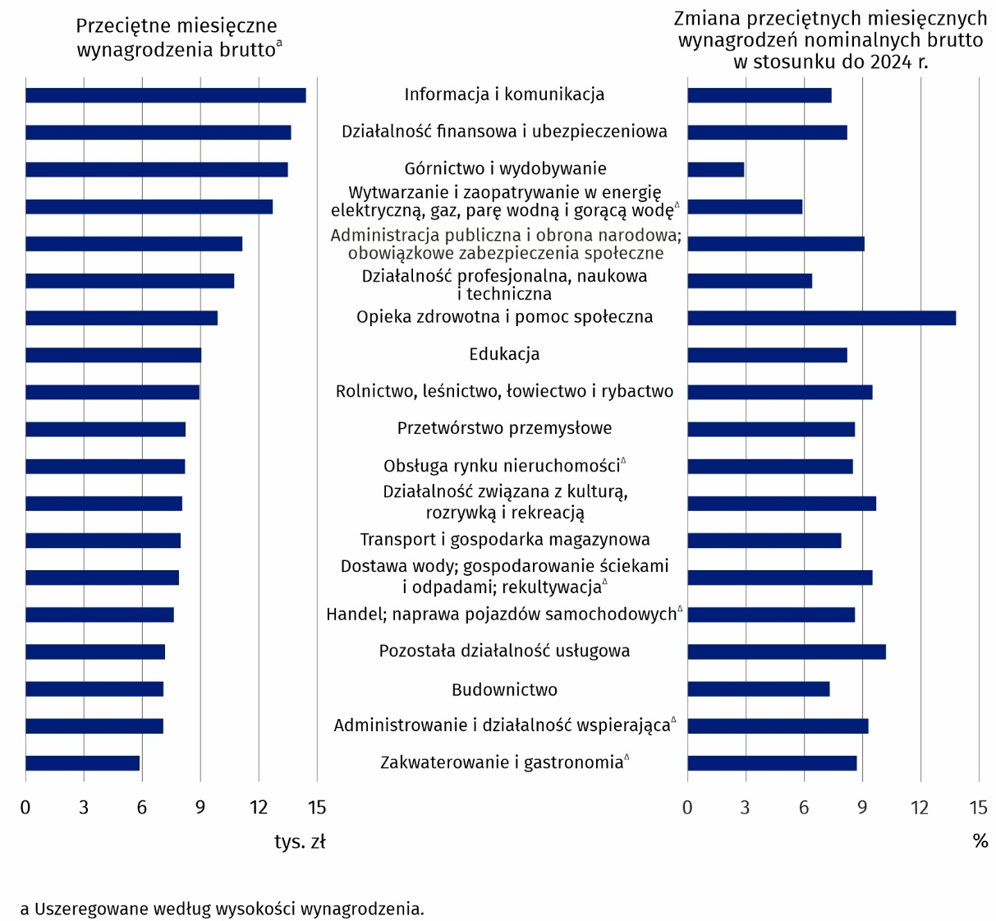
Wykres 2. Przeciętne miesięczne wynagrodzenia brutto w gospodarce narodowej według sekcji PKD 2007 w 2025 r. – dane ostateczne
We wszystkich sekcjach PKD zanotowano wzrost przeciętnego miesięcznego wynagrodzenia brutto w stosunku do 2024 r. Wzrost ten wyniósł od 2,9% w sekcji Górnictwo i wydobywanie (sekcja B) do 13,8% w sekcji Opieka zdrowotna i pomoc społeczna (sekcja Q).
Minimalne wynagrodzenie brutto
Minimalne wynagrodzenie
za pracę to najniższe wynagrodzenie jakie może otrzymać pracownik zatrudniony na umowę o pracę w przeliczeniu
na pełny etat
W 2025 r. minimalne wynagrodzenie brutto wzrosło w stosunku do 2024 r. o 366,00 zł
i wyniosło 4666 zł. Stanowiło 53,2% przeciętnego miesięcznego wynagrodzenia brutto
w gospodarce narodowej bez wypłat nagród rocznych.
Według stanu na 31 grudnia 2025 r. 1,5 mln zatrudnionych otrzymywało wynagrodzenie brutto nieprzekraczające minimalnej płacy, co stanowiło 11,9% ogółu zatrudnionych.
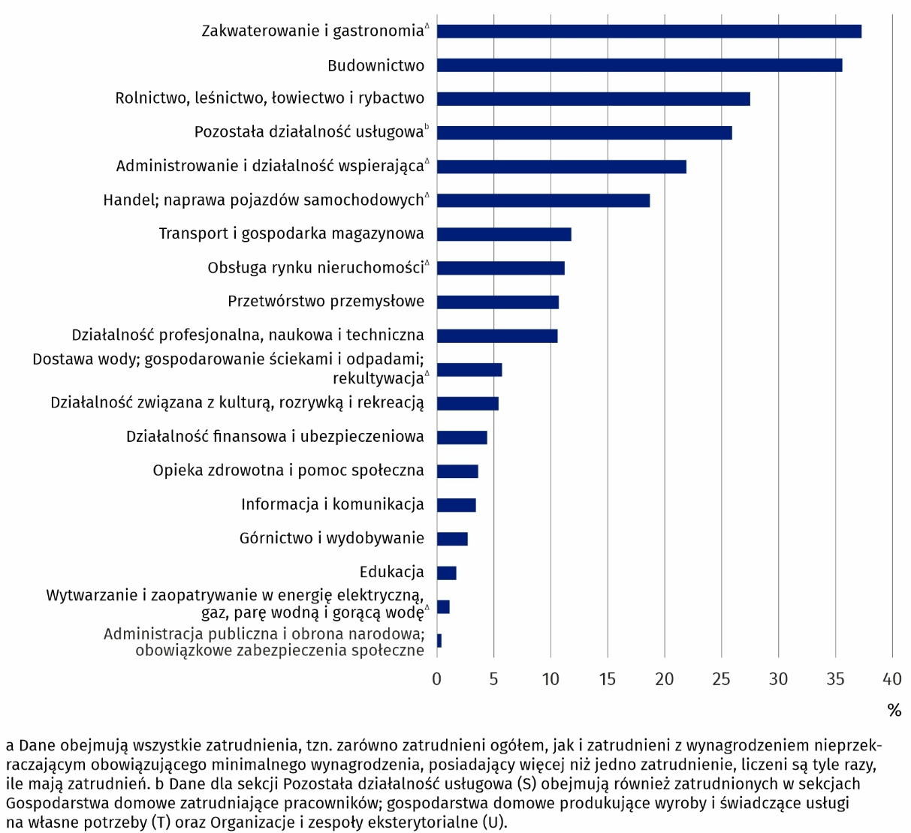
Wykres 3. Udział zatrudnionychª otrzymujących wynagrodzenie brutto nieprzekraczające
obowiązującego minimalnego wynagrodzenia w zatrudnionych ogółem w danej sekcji PKD 2007 w grudniu 2025 r.
Stan na koniec miesiąca
Według rodzajów działalności najwyższy udział odnotowano w sekcji Zakwaterowanie
i gastronomia∆ (sekcja I) – 37,3% ogółu zatrudnionych w tej sekcji, a najniższy w sekcji Administracja publiczna i obrona narodowa; obowiązkowe zabezpieczenia społeczne (sekcja O) – 0,4% ogółu zatrudnionych w tej sekcji.
Znak (∆) — oznacza, że nazwy zostały skrócone w stosunku do obowiązującej klasyfikacji; ich pełne nazwy dostępne są na stronie GUS pod adresem: http://stat.gov.pl/Klasyfikacje/.
W przypadku cytowania tej publikacji prosimy o podanie jej tytułu oraz wskazanie Głównego Urzędu Statystycznego (GUS) jako autora. W sytuacji publikowania własnych obliczeń wykonanych na podstawie danych z tej publikacji, należy dodać zapis: Opracowanie własne na podstawie danych z publikacji GUS pt.: „Przeciętne zatrudnienie i wynagrodzenia w gospodarce narodowej w 2025 r. – dane ostateczne.”.

Opracowanie merytoryczne:  Urząd Statystyczny w Bydgoszczy  p.o. Dyrektora Katarzyna Klamrowska  Tel: +48 52 366 93 90 | Rozpowszechnianie:  Wydział Prasowy  Tel. komórkowy: +48 695 255 032  Tel. stacjonarne: +48 22 608 38 04, +48 22 449 41 45, +48 22 608 30 09  e-mail: obslugaprasowa@stat.gov.pl

stat.gov.pl

@GUS_STAT

@GlownyUrzadStatystyczny

@gus_stat

@GłównyUrządStatystycznyGUS

@Główny Urząd Statystyczny
Powiązane opracowania
Przeciętne zatrudnienie i wynagrodzenie w gospodarce narodowej w 2025 r. – dane wstępne
Zeszyt metodologiczny – Wynagrodzenia w gospodarce narodowej
Rocznik Statystyczny Pracy 2025
Inne opracowania dot. rynku pracy
Temat dostępny w bazach danych
Bank Danych Lokalnych -> Rynek pracy
Strateg -> Obszary tematyczne -> Rynek pracy
Dziedzinowa Baza Wiedzy -> Rynek pracy
Ważniejsze pojęcia dostępne w słowniku
Przeciętne zatrudnienie
Przeciętne miesięczne wynagrodzenie brutto
Minimalne wynagrodzenie za pracę

Z tytułu udziału w zysku do podziału i w nadwyżce bilansowej w spółdzielniach oraz dodatkowe wynagrodzenia roczne dla pracowników jednostek sfery budżetowej.
Dane obejmują wszystkie zatrudnienia, tzn. zarówno zatrudnieni ogółem, jak i zatrudnieni z wynagrodzeniem nieprzekraczającym obowiązującego minimalnego wynagrodzenia, posiadający więcej niż jedno zatrudnienie, liczeni są tyle razy, ile mają zatrudnień.

